АДМИНИСТРАЦИЯ ГОРОДА ХАНТЫ-МАНСИЙСКА
Ханты-Мансийского автономного округа – Югры

ПОСТАНОВЛЕНИЕ

от 06.03.2019 №170

Об утверждении проекта планировки
и проекта межевания территории
товарищества собственников недвижимости
«Садово-огородническое некоммерческое
товарищество «Надежда»

В целях создания условий для устойчивого развития города Ханты-Мансийска, в соответствии со статьями 45, 46 Градостроительного кодекса Российской Федерации, статьей 16 Федерального закона от 06.10.2003 №131-ФЗ «Об общих принципах организации местного самоуправления в Российской Федерации», руководствуясь статьей 71 Устава города Ханты-Мансийска:
1.Утвердить проект планировки территории товарищества собственников недвижимости «Садово-огородническое некоммерческое товарищество «Надежда» в городе Ханты-Мансийске согласно приложению 1 к настоящему постановлению.
2.Утвердить проект межевания территории товарищества собственников недвижимости «Садово-огородническое некоммерческое товарищество «Надежда» в городе Ханты-Мансийске согласно приложению 2 к настоящему постановлению.
3.Опубликовать настоящее постановление в газете «Самарово – Ханты-Мансийск» и разместить на Официальном информационном портале органов местного самоуправления города Ханты-Мансийска в сети Интернет.
4.Контроль за выполнением настоящего постановления возложить на первого заместителя Главы города Ханты-Мансийска Дунаевскую Н.А.

Глава города
Ханты-Мансийска М.П.Ряшин

Приложение 1
к постановлению Администрации
города Ханты-Мансийска
от 06.03.2019 №170

Проект планировки территории
товарищества собственников недвижимости
«Садово-огородническое некоммерческое товарищество «Надежда»
(далее – проект планировки)

Основная часть
Чертеж планировки территории
Инженерная и транспортная инфраструктура, красные линии, зонирование:

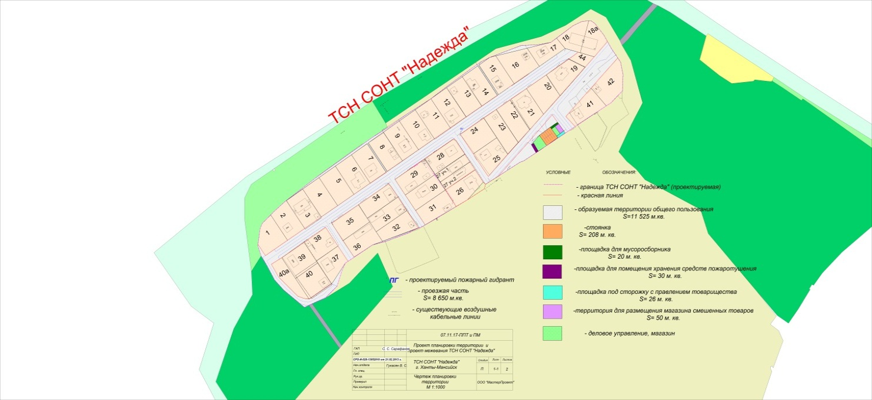

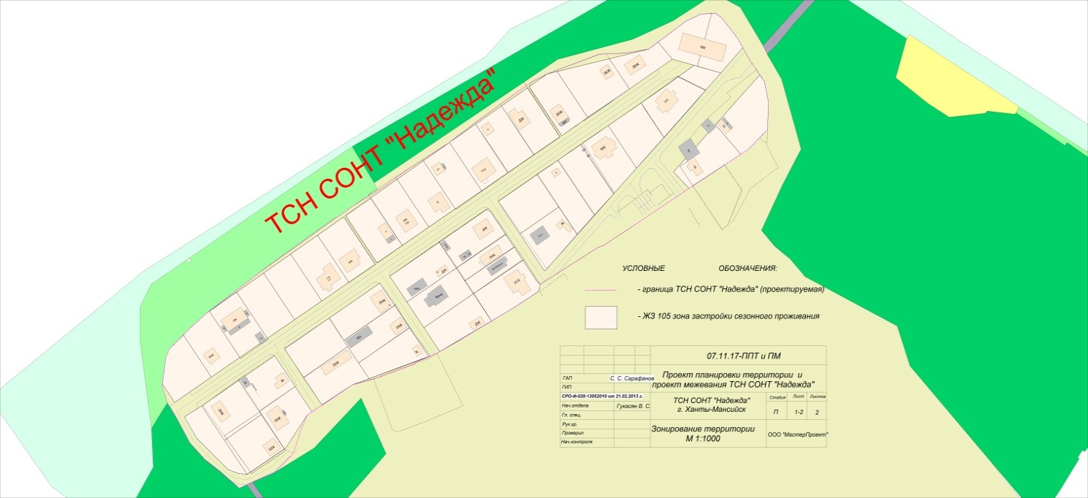
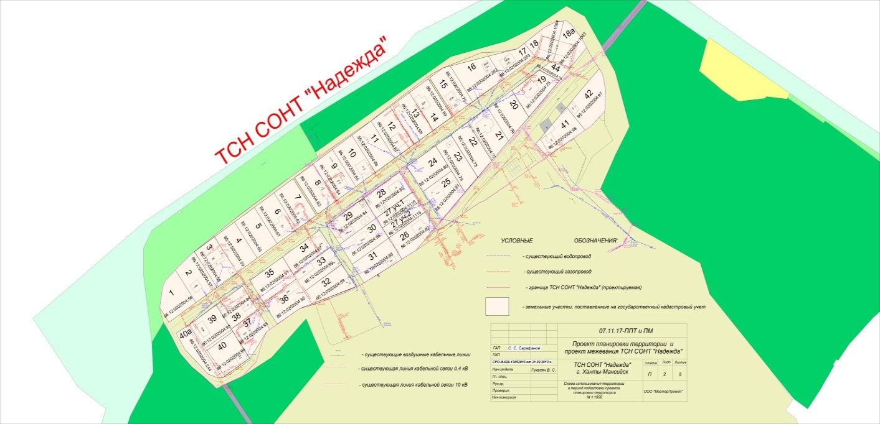

Основная часть
Положение о характеристиках и очередности развития планируемой территории товарищества собственников недвижимости
«Садово-огородническое некоммерческое товарищество «Надежда»
(далее – ТСН СОНТ «Надежда»)

I.Общая часть

Общие положения
Настоящий проект разработан на основании постановления Администрации города Ханты-Мансийска от 01.03.2018 №104 «О подготовке проекта планировки и проекта межевания территории товарищества собственников недвижимости «Садово-огородническое некоммерческое товарищество «Надежда» и на основании обращения председателя ТСН СОНТ «Надежда».
Цель проекта планировки – градостроительными методами обеспечить устойчивое развитие территории ТСН СОНТ «Надежда».
Задачи проекта – выделение элементов планировочной структуры, установление параметров их планируемого развития, установление зон планируемого размещения объектов федерального значения, объектов регионального значения, объектов местного значения, установление границ земельных участков, на которых расположены объекты капитального строительства, границ земельных участков, предназначенных для строительства и размещения линейных объектов.
Основная (утверждаемая) часть проекта планировки включает: положение о размещении объектов капитального строительства, а также характеристики планируемого развития территории, характеристики развития систем транспортного обслуживания и инженерно-технического обеспечения, необходимых для развития территории; чертеж планировки территории, на котором отображены:
красные линии;
линии, обозначающие дороги, улицы, проезды, линии связи, объекты инженерной и транспортной инфраструктур;
границы зон планируемого размещения объектов социально-культурного и коммунально-бытового назначения, иных объектов капитального строительства;
границы зон планируемого размещения.

Нормативная база
Документация по планировке территории разработана в соответствии с:
федеральными законами:
Градостроительным кодексом Российской Федерации;
Земельным кодексом Российской Федерации;
Лесным кодексом Российской Федерации;
Федеральным законом от 14.03.1995 №33-ФЗ «Об особо охраняемых природных территориях»;
Федеральным законом от 10.12.1995 №196-ФЗ «О безопасности дорожного движения»;
Федеральным законом от 29.07.2017 №217-ФЗ «О ведении гражданами садоводства и огородничества для собственных нужд и о внесении изменений в отдельные законодательные акты Российской Федерации»;
Федеральным законом от 30.03.1999 №52-ФЗ «О санитарно-эпидемиологическом благополучии населения»;
Федеральным законом от 31.03.1999 №69-ФЗ «О газоснабжении в Российской Федерации»;
Федеральным законом от 10.01.2002 №7-ФЗ «Об охране окружающей среды»;
Федеральным законом от 25.06.2002 №73-ФЗ «Об объектах культурного наследия (памятниках истории и культуры) народов Российской Федерации»;
Федеральным законом от 22.07.2008 №123-ФЗ «Технический регламент о требованиях пожарной безопасности»;
Федеральным законом от 30.12.2009 №384-ФЗ «Технический регламент о безопасности зданий и сооружений»;

иными нормативными правовыми актами Российской Федерации:
постановлением Правительства Российской Федерации от 20.11.2000 №878 «Об утверждении Правил охраны газораспределительных сетей»;
постановлением Правительства Российской Федерации от 30.12.2003 №794 «О единой государственной системе предупреждения и ликвидации чрезвычайных ситуаций»;
приказом Министерства экономического развития Российской Федерации от 01.09.2014 №540 «Об утверждении классификатора видов разрешенного использования земельных участков»;

нормативными правовыми актами Ханты-Мансийского автономного округа – Югры:
Схемой территориального планирования Ханты-Мансийского автономного округа – Югры, утвержденной постановлением Правительства Ханты-Мансийского автономного округа – Югры от 26.12.2014 №506-п;

муниципальными правовыми актами города Ханты-Мансийска:
решением Думы города Ханты-Мансийска от 26.09.2008 №590 «О Правилах землепользования и застройки территории города Ханты-Мансийска»;
решением Думы города Ханты-Мансийска от 29.01.1998 №3 «Генеральный план города Ханты-Мансийска»;
решением Думы города Ханты-Мансийска от 28.11.2016 №41-VI РД «О местных нормативах градостроительного проектирования города Ханты-Мансийска»;

строительными нормами и правилами (СНиП):
СНиП 21-01-97* Пожарная безопасность зданий и сооружений;
СНиП 23-01-99* Строительная климатология;

сводами правил по проектированию и строительству (СП):

СП 42.13330.2016 Градостроительство. Планировка и застройка городских и сельских поселений. Актуализированная редакция СНиП 2.07.01-89*;

СП 31.13330.2012 Водоснабжение. Наружные сети и сооружения. Актуализированная редакция СНиП 2.04.02-84 (с изменениями №1, 2, 3);
СП 34.13330.2012 Автомобильные дороги. Актуализированная редакция СНиП 2.05.02-85*;
СП 47.13330.2012. Свод правил. Инженерные изыскания для строительства. Основные положения. Актуализированная редакция СНиП 11-02-96;
СП 113.13330.2016. Свод правил. Стоянки автомобилей. Актуализированная редакция СНиП 21-02-99*;
СП 118.13330.2012*. Свод правил. Общественные здания и сооружения. Актуализированная редакция СНиП 31-06-2009;
СП 11-102-97. Инженерно-экологические изыскания для строительства;
СП 11-103-97. Инженерно-гидрометеорологические изыскания для строительства;
СП 11-106-97 Порядок разработки, согласования, утверждения и состав проектно-планировочной документации на застройку территорий садоводческих объединений граждан;
СП 53.13330.2011. Свод правил. Планировка и застройка территорий садоводческих (дачных) объединений граждан, здания и сооружения. Актуализированная редакцияСНиП 30-02-97*;
СП 8.13130.2009. Свод правил. Системы противопожарной защиты. Источники наружного противопожарного водоснабжения. Требования пожарной безопасности;
СП 82.13330.2016. Благоустройство территорий. Актуализированная редакция СНиП III-10-75;

руководящими документами в строительстве (РДС):
РДС 30-201-98 Инструкция о порядке проектирования и установления красных линий в городах и других поселениях Российской Федерации;

методическими документами в строительстве (МДС):
МДС 15-2.99 Инструкция о порядке осуществления государственного контроля за использованием и охраной земель в городских и сельских поселениях;
МДС 30-1.99 Методические рекомендации по разработке схем зонирования территории городов;

нормами и правилами пожарной безопасности (ППБ, НПБ):
НПБ 88-2001 Установки пожаротушения и сигнализации. Нормы и правила проектирования;
Положением о размещении объектов капитального строительства на территории ТСН СОНТ «Надежда».

II.Характеристика планируемого развития территории
ТСН СОНТ «Надежда»

1.Параметры планируемого развития территории
Площадь территории ТСН СОНТ «Надежда» в границах проекта планировки 4,63 га.
Застройка территории представлена садовыми и жилыми домами не более 2 этажей.

2.Новая застройка сезонного проживания
Застройка сезонного проживания занимает основную застраиваемую площадь. Новое строительство осуществляется в соответствии с проектом планировки на основании градостроительных регламентов.

3.Развитие делового и торгового назначения
На проектируемой территории предлагается размещение следующих новых объектов повседневного обслуживания:

№  п/п | Объект | Площадь застройки, кв.м | Этаж | Вместимость
1. | Здание и строения делового  и торгового назначения | Не более 30% | Не более 3 | -
2. | Площадка для сторожки  для размещения правления товарищества | 26,0 кв.м | 1 | -
3. | Площадка для хранения средств пожаротушения | 30,0 кв.м | 1 | -
4. | Площадка для размещения мусоросборников | 20,0 кв.м | - | -
5. | Площадка для стоянки автомобилей | 208,0 кв.м | - | 8 мест

4.Мероприятия по сохранению историко-культурного наследия
Мероприятия по сохранению историко-культурного наследия отсутствуют в связи с тем, что на планируемой территории ТСН СОНТ «Надежда» объектов историко-культурного наследия не зарегистрировано.

5.Развитие системы инженерно-технического обеспечения
территории ТСН СОНТ «Надежда»
5.1.Водоснабжение
Источник водоснабжения планируемой территории ТСН СОНТ «Надежда» – городские сети водоснабжения.
5.2.Водоотведение
Сточные и ливневые воды от планируемой территории ТСН СОНТ «Надежда» будут поступать на прилегающий рельеф путем соответствующей организации вертикальной планировки территории.
Хозяйственно-бытовые стоки собираются в индивидуальные септики с последующим водоотведением в централизованные системы.
5.3.Электроснабжение
Источник электроснабжения – городские электрические сети. Существующие сети линии электропередач 0,4 кВт.
Уточнение проектных решений, дополнительной прокладки трасс кабелей, количества и сечений кабелей и данных технико-экономических расчетов производится на стадии рабочего проектирования.
5.4.Теплоснабжение
Мероприятия по теплоснабжению не предусмотрены в связи с сезонностью проживания.
5.5.Газоснабжение
Для обеспечения потребителей планируемой территории ТСН СОНТ «Надежда» природным газом проектом планировки предлагается задействовать существующий газопровод из полиэтиленовых труб.
5.6.Телефонизация, ТВ, Интернет, связь – не предусмотрено.
5.7.Инженерная подготовка и защита территорий от опасных природно-техногенных процессов
Проектом предлагается проведение следующих мероприятий:
1.Организация поверхностного стока, включающая работы по преобразованию рельефа (вертикальная планировка).
2.Защита территории от подтопления четкой организацией поверхностного стока, устройством пластового, кольцевого, пристенного дренажей со сбросом на рельеф.
3.Защита оснований зданий и сооружений от проявления криогенных свойств грунтов путем замены лессовых тонкодисперсных слоев, склонных к просадочности, морозному пучению на песчаный слой.

6.Развитие улично-дорожной сети
Планировочное решение территории ТСН СОНТ «Надежда» должно обеспечивать проезд автотранспорта ко всем индивидуальным садовым участкам и объектам общего пользования.
На территории ТСН СОНТ «Надежда», ширина проездов в красных линиях принята в метрах, по границам садовых участков, поставленных на государственный кадастровый учет.

III.Характеристика планируемых к размещению объектов
капитального строительства

№ п/п | Наименование показателя | Единица  измерения | Значение | Примечание  (% от общей площади территории ТСН СОНТ)
1. | Территория
1. | Общая площадь территории ТСН СОНТ «Надежда» в границах проекта планировки | га | 4,63 | 100%
1. | Общая площадь садовых участков | га | 3,48 | 75,16%
1. | Площадь земель общего пользования, в том числе: | га | 1,15 | 24,84%
1. | площадь дорог | га | 0,918
1. | Количество садовых участков | общее  количество | 46
2. | Застройка сезонного проживания
2. | Садовые дома, жилые дома | шт. | 37
3. | Объекты делового и торгового назначения
3. | Здания и строения делового управления | количество | 1
3. | Здания и строения торгового назначения | количество | 1
3. | Площадка для сторожки  с правлением товарищества | количество | 1
3. | Площадка для хранения средств пожаротушения | количество | 1
3. | Площадка для размещения мусоросборников | количество | 1
3. | Площадка для стоянки автомобилей | количество | 1
4. | Коммуникации
4. | Дороги и проезды | км | 0,9
4. | Ливневая канализация | км | 0,9

IV.Информация об ограничениях использования земельного участка,
в том числе если земельный участок полностью или частично расположен в границах зон с особыми условиями использования территорий
зона зашумления аэропорта (зона «В»);
зона запрета размещения объектов капитального строительства, отличающихся привлечением и массовым скоплением птиц (15 км);
зона согласования размещения любых объектов капитального строительства (10 км).
Приложение 2
к постановлению Администрации
города Ханты-Мансийска
от 06.03.2019 №170

Проект межевания территории товарищества собственников недвижимости «Садово-огородническое некоммерческое товарищество «Надежда» в городе Ханты-Мансийске
(далее – проект межевания)

Чертеж межевания территории.
Инженерная и транспортная инфраструктура, красные линии, зонирование

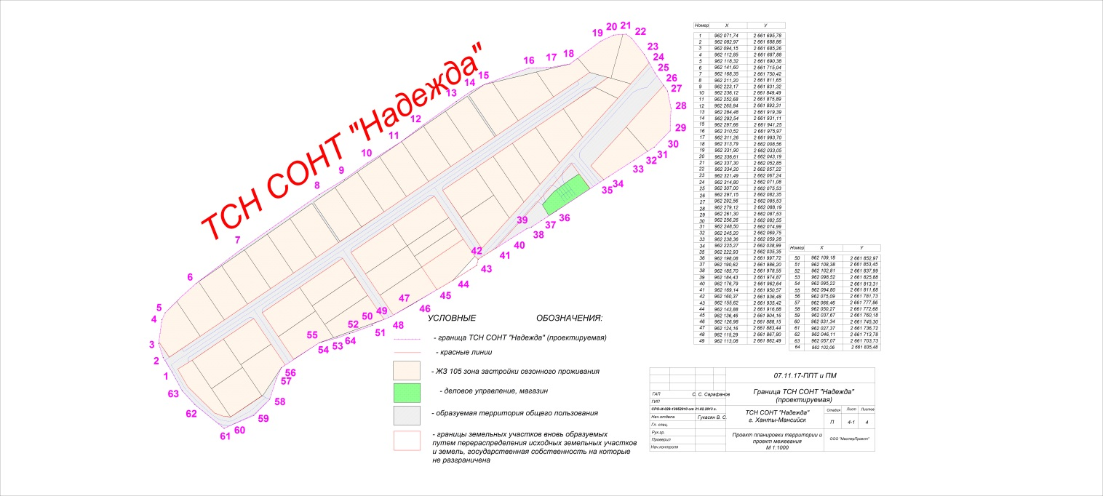

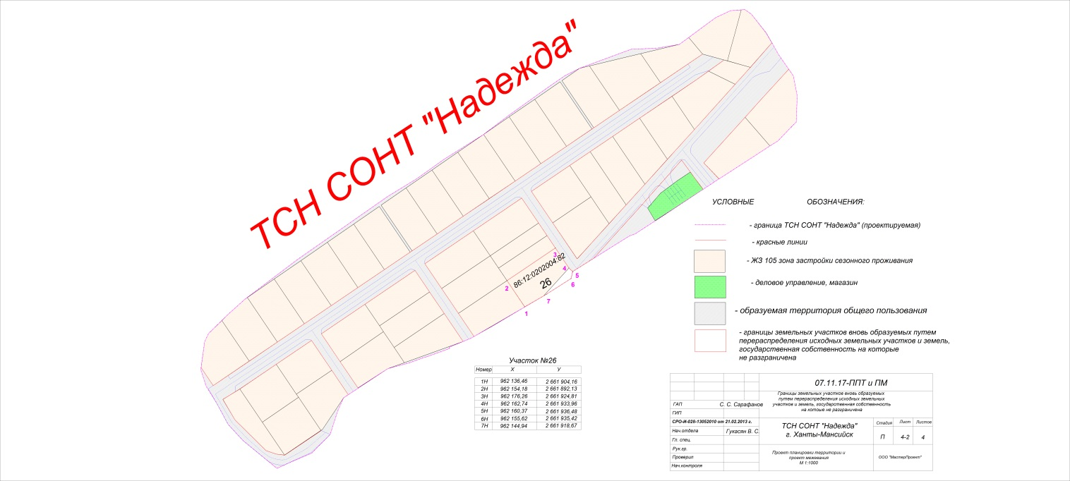

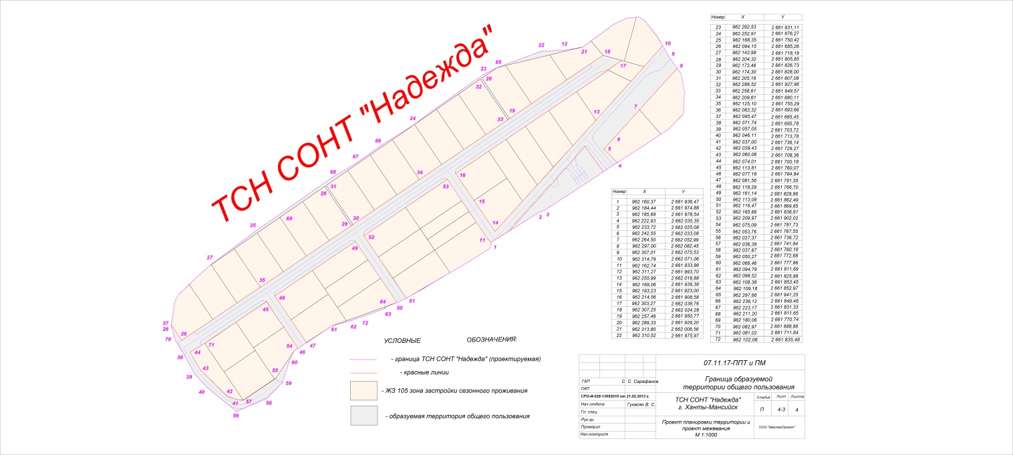
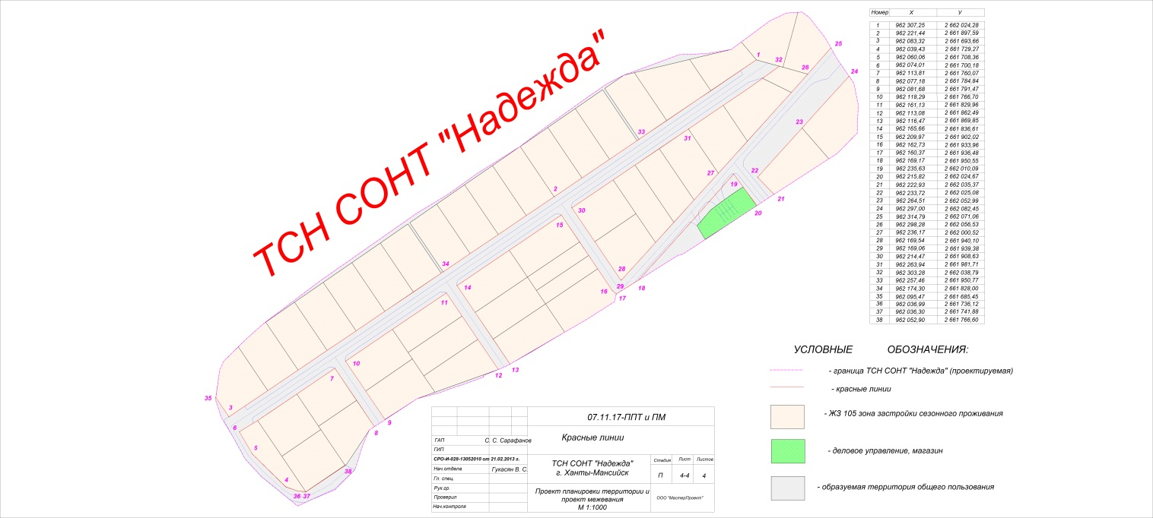

Проект межевания территории товарищества собственников недвижимости «Садово-огородническое некоммерческое товарищество «Надежда» в городе Ханты-Мансийске
(далее – ТСН СОНТ «Надежда»)

Основная часть
Общие положения
В данном проекте разрабатываются материалы для межевания зоны планируемого размещения участков для садоводства и огородничества на основе проекта планировки территории ТСН СОНТ «Надежда» по адресу: город Ханты-Мансийск, автодорога Ханты-Мансийск – ОМК.

Проект межевания территории выполнен в соответствии с:
заданием на разработку проекта межевания территории;
сведениями государственного кадастра недвижимости, предоставленными на территорию проектирования;
на основе чертежей планировки территории М 1:1000.

Характеристика проектируемой территории
Проектируемая территория ТСН СОНТ «Надежда» располагается в границах города Ханты-Мансийска.
Участок работ находится в северной части города Ханты-Мансийска. Площадка изысканий представляет собой частично застроенную, местами со сложным рельефом.
Категория земель ТСН СОНТ «Надежда» – земли населенных пунктов.
В соответствии с Правилами землепользования и застройки территории города Ханты-Мансийска (далее – Правила), утвержденными решением Думы города Ханты-Мансийска от 26.09.2008 №590, проектируемая территория межевания ТСН СОНТ «Надежда» находится в зоне застройки сезонного проживания ЖЗ 105 планировочного микрорайона 2:6:2, где основные виды и параметры разрешенного использования земельных участков и объектов капитального строительства – «Ведение садоводства, ведение огородничества», «Сельскохозяйственное использование», «Коммунальное обслуживание».
Площадь территории в границах проекта межевания составляет 4,63 га.
Площадь образованных участков составляет 3,48 га.
Площадь территории общего пользования составляет 1,15 га.
Количество участков, поставленных на кадастровый учет составляет – 46 шт.

Территория ТСН СОНТ «Надежда» располагается в границах кадастрового квартала 86:12:0202004 с кадастровым номером 86:12:0202004:003, площадью 46 300 кв.м.

Краткая физико-географическая характеристика района работ
Площадка изысканий представляет собой частично застроенную территорию, местами со сложным рельефом.
Рельеф сложный, абсолютные отметки изменяются от 29,77 м до 33,09 м над уровнем моря. Транспортная связь осуществляется автомобильным транспортом. Климат в г.Ханты-Мансийске резко континентальный с продолжительной холодной зимой и жарким летом.
Гидрографическая сеть представлена рекой Иртыш, относящейся к бассейну р.Обь. Зона проектирования относится к I району, 1Д подрайону климатического районирования для строительства согласно СНиП 23-01-99. Климатическая характеристика района изысканий принята по ближайшей метеостанции г.Ханты-Мансийска.
В результате рекогносцировочного обследования негативных природных и техноприродных процессов не обнаружено.

Таблица точек образуемой границы земельного участка, поставленного
на государственный кадастровый учет как ранее учтенный, требующий уточнения границ и площади
Номер точки | X | Y
1  2  3  4  5  6  7  8  9  10  11  12  13  14  15  16  17  18  19  20  21  22  23  24  25  26  27  28  29  30  31  32  33  34  35  36  37  38  39  40  41  42  43  44  45  46  47  48  49  50  51  52  53  54  55  56  57  58  59  60  61  62  63  64 | 962 071,74  962 082,97  962 094,15  962 112,85  962 118,32  962 141,60  962 168,35  962 211,20  962 223,17  962 236,12  962 252,68  962 265,84  962 284,48  962 292,54  962 297,66  962 310,52  962 311,26  962 313,79  962 331,90  962 336,61  962 337,30  962 334,20  962 321,49  962 314,80  962 307,00  962 297,15  962 292,56  962 279,12  962 261,30  962 256,26  962 248,50  962 245,20  962 238,36  962 225,27  962 222,93  962 198,08  962 190,62  962 185,70  962 184,43  962 176,79  962 169,14  962 160,37  962 155,62  962 143,88  962 136,46  962 126,98  962 124,16  962 115,29  962 113,08  962 109,18  962 108,38  962 102,81  962 098,52  962 095,22  962 094,80  962 075,09  962 066,46  962 050,27  962 037,67  962 031,34  962 027,37  962 046,11  962 057,07  962 102,06 | 2 661 695,78  2 661 688,86  2 661 685,26  2 661 687,88  2 661 690,38  2 661 715,04  2 661 750,42  2 661 811,65  2 661 831,32  2 661 849,49  2 661 875,89  2 661 893,31  2 661 919,39  2 661 931,11  2 661 941,25  2 661 975,97  2 661 993,70  2 662 008,56  2 662 033,05  2 662 043,19  2 662 052,85  2 662 057,22  2 662 067,24  2 662 071,08  2 662 075,53  2 662 082,35  2 662 085,53  2 662 088,19  2 662 087,53  2 662 082,55  2 662 074,99  2 662 069,75  2 662 059,28  2 662 038,99  2 662 035,35  2 661 997,72  2 661 986,20  2 661 978,55  2 661 974,87  2 661 962,64  2 661 950,57  2 661 936,48  2 661 935,42  2 661 916,88  2 661 904,16  2 661 888,15  2 661 883,44  2 661 867,80  2 661 862,49  2 661 852,97  2 661 853,45  2 661 837,99  2 661 825,88  2 661 813,31  2 661 811,68  2 661 781,73  2 661 777,86  2 661 772,68  2 661 760,18  2 661 745,30  2 661 736,72  2 661 713,78  2 661 703,73  2 661 835,48

Таблица образуемой границы земельного участка, поставленного
на государственный кадастровый учет как ранее учтенный, требующий уточнения границ и площади
Кадастровый квартал: 86:12:0202004 |  |  |  |  |  | Категория земель: земли населенных пунктов
№  п/п |  | Адрес (местоположение) земельного участка |  |  | Площадь, кв.м | Периметр, м | Вид разрешенного использования
Сведения об исходном земельном участке
1. | Ханты-Мансийский автономный  округ – Югра,  г.Ханты-Мансийск,  ТСН СОНТ «Надежда»  Кадастровый номер:  86:12:0202004:003 |  | 46 138 |  |  | – | Для садоводства  и огородничества
Сведения об образуемом земельном участке
1. | Ханты-Мансийский автономный  округ – Югра,  г.Ханты-Мансийск,  ТСН СОНТ «Надежда» |  |  | 46 300 |  | 1 060,92 | Для садоводства  и огородничества

Земельный участок ТСН СОНТ «Надежда» формируется по наружным границам пограничных участков, поставленных на государственный кадастровый учет.

Таблица точек земельных участков, вновь образуемых путем перераспределения исходных земельных участков и земель, государственная собственность на которые не разграничена
Номер участка | Номер точки | X | Y
Уч. №26 | 1  2  3  4  5  6  7 | 962 136,46  962 154,18  962 176,26  962 162,74  962 160,37  962 155,62  962 144,94 | 2 661 904,16  2 661 892,13  2 661 924,81  2 661 933,96  2 661 936,48  2 661 935,42  2 661 918,67

Таблица земельного участка, вновь образуемого путем перераспределения исходного земельного участка с КН: 86:12:0202004:82 и земель, государственная собственность на который не разграничена
Кадастровый квартал: 86:12:0202004 |  |  |  |  |  | Категория земель: земли населенных пунктов
№  п/п | Адрес (местоположение) земельного участка |  | Площадь, кв.м |  |  | Периметр, м | Вид разрешенного использования
Сведения об исходном земельном участке
1. |  | Ханты-Мансийский автономный  округ – Югра,  г.Ханты-Мансийск,  ТСН СОНТ «Надежда»,  участок №26  КН 86:12:0202004:82 |  | 801 | 117,35 |  |  | Для садоводства  и огородничества
Сведения об образуемом земельном участке
1. |  | Ханты-Мансийский  автономный  округ – Югра,  г.Ханты-Мансийск,  ТСН СОНТ «Надежда»,  участок №26 |  | 883,0 | 122,17 |  |  | Для садоводства  и огородничества

Таблица точек вновь образуемых земельных участков общего пользования путем раздела ранее учтенного земельного участка КН 86:12:0202004:003
с сохранением исходного в измененных границах
Номер точки | X | Y
1  2  3  4  5  6  7  8  9  10  11  12  13  14  15  16  17  18  19  20  21  22  23  24  25  26  27  28  29  30  31  32  33  34  35  36  37  38  39  40  41  42  43  44  45  46  47  48  49  50  51  52  53  54  55  56  57  58  59  60  61  62  63  64  65  66  67  68  69  70  71  72 | 962 160,37  962 184,44  962 185,68  962 222,93  962 233,72  962 242,55  962 264,50  962 297,00  962 307,01  962 314,79  962 162,74  962 311,27  962 255,99  962 169,06  962 193,23  962 214,56  962 303,27  962 307,25  962 257,46  962 289,33  962 313,80  962 310,52  962 292,53  962 252,91  962 168,35  962 094,15  962 143,98  962 204,32  962 173,46  962 174,30  962 205,16  962 288,52  962 256,61  962 209,61  962 125,10  962 083,32  962 095,47  962 071,74  962 057,05  962 046,11  962 037,00  962 039,43  962 060,06  962 074,01  962 113,81  962 077,18  962 081,56  962 118,29  962 161,14  962 113,08  962 116,47  962 165,66  962 209,97  962 075,09  962 053,76  962 027,37  962 036,38  962 037,67  962 050,27  962 066,46  962 094,79  962 098,52  962 108,38  962 109,18  962 297,66  962 236,12  962 223,17  962 211,20  962 180,06  962 082,97  962 081,02  962 102,06 | 2 661 936,47  2 661 974,88  2 661 978,54  2 662 035,35  2 662 025,08  2 662 033,08  2 662 052,99  2 662 082,45  2 662 075,53  2 662 071,06  2 661 933,96  2 661 993,70  2 662 018,88  2 661 939,38  2 661 923,00  2 661 908,58  2 662 038,76  2 662 024,28  2 661 950,77  2 661 929,20  2 662 008,56  2 661 975,97  2 661 931,11  2 661 876,27  2 661 750,42  2 661 685,26  2 661 718,19  2 661 805,85  2 661 826,73  2 661 828,00  2 661 807,08  2 661 927,96  2 661 949,57  2 661 880,11  2 661 755,29  2 661 693,66  2 661 685,45  2 661 695,78  2 661 703,72  2 661 713,78  2 661 736,14  2 661 729,27  2 661 708,36  2 661 700,18  2 661 760,07  2 661 784,84  2 661 791,55  2 661 766,70  2 661 829,96  2 661 862,49  2 661 869,85  2 661 836,61  2 661 902,02  2 661 781,73  2 661 767,55  2 661 736,72  2 661 741,84  2 661 760,18  2 661 772,68  2 661 777,86  2 661 811,69  2 661 825,88  2 661 853,45  2 661 852,97  2 661 941,25  2 661 849,48  2 661 831,33  2 661 811,65  2 661 770,74  2 661 688,86  2 661 711,64  2 661 835,48

Таблица вновь образуемых земельных участков общего пользования путем раздела ранее учтенного земельного участка КН 86:12:0202004:003
с сохранением исходного в измененных границах
Кадастровый квартал: 86:12:0202004 |  |  |  | Категория земель: земли населенных пунктов
Номер  участка | Адрес (местоположение) земельного участка |  | Площадь, кв.м | Периметр, м |  | Вид разрешенного использования
Сведения об исходном земельном участке
Нет данных | Ханты-Мансийский автономный  округ – Югра,  г.Ханты-Мансийск,  ТСН СОНТ «Надежда»  Кадастровый номер:  86:12:0202004:003 |  | 46 138 | – |  | Для садоводства  и огородничества
Сведения об образуемых земельных участках общего пользования
: ЗУ 1 | Ханты-Мансийский автономный  округ – Югра,  г.Ханты-Мансийск,  ТСН СОНТ «Надежда» |  | 11 525 | 2 816,02 |  | Земельные участки (территории) общего пользования
Таблица точек красных линий
Номер точки |  | X |  |  | Y
1  2  3  4  5  6  7  8  9  10  11  12  13  14  15  16  17  18  19  20  21  22  23  24  25  26  27  28  29  30  31  32  33  34  35  36  37  38 |  | 962 307,25  962 221,44  962 083,32  962 039,43  962 060,06  962 074,01  962 113,81  962 077,18  962 081,68  962 118,29  962 161,13  962 113,08  962 116,47  962 165,66  962 209,97  962 162,73  962 160,37  962 169,17  962 235,63  962 215,82  962 222,93  962 233,72  962 264,51  962 297,00  962 314,79  962 298,28  962 236,17  962 169,54  962 169,06  962 214,47  962 263,94  962 303,28  962 257,46  962 174,30  962 095,47  962 036,99  962 036,30  962 052,90 |  |  | 2 662 024,28  2 661 897,59  2 661 693,66  2 661 729,27  2 661 708,36  2 661 700,18  2 661 760,07  2 661 784,84  2 661 791,47  2 661 766,70  2 661 829,96  2 661 862,49  2 661 869,85  2 661 836,61  2 661 902,02  2 661 933,96  2 661 936,48  2 661 950,55  2 662 010,09  2 662 024,67  2 662 035,37  2 662 025,08  2 662 052,99  2 662 082,45  2 662 071,06  2 662 056,53  2 662 000,52  2 661 940,10  2 661 939,38  2 661 908,63  2 661 981,71  2 662 038,79  2 661 950,77  2 661 828,00  2 661 685,45  2 661 736,12  2 661 741,88  2 661 766,60

Публичные сервитуты
В границах проектируемой территории ТСН СОНТ «Надежда» публичные сервитуты не установлены. Для прохода или проезда к земельным участкам в границах проекта межевания территории возможно установление сервитутов, согласно статье 274 Гражданского кодекса Российской Федерации.

Сведения об особо охраняемых природных территориях
В границах проекта межевания территории ТСН СОНТ «Надежда» особо охраняемые природные территории отсутствуют.

Сведения об объектах культурного наследия
В границах проекта межевания территории ТСН СОНТ «Надежда» объекты культурного наследия отсутствуют.

